Mai 2018
AGC Chemicals présent à Achema 2018 :
Développements nouveaux et futurs des revêtements résistant à la corrosion pour les conteneurs et les tuyaux - Nouveau concept de test pour l’évaluation des revêtements fluoroplastiques
AGC Chemicals Europe (www.agcce.com), un des principaux producteurs de résines fluoropolymères, et le plus important producteur de ETFE (copolymère éthylène-tétrafluoroéthylène) du monde, présente neuf développements actuels et les applications de son vaste portefeuille de produits à ACHEMA 2018 sur le stand E14 dans le hall Fluoroplastiques Fluon® et fluoropolymères AFLAS®. Les derniers produits incluent des grades Fluon® ETFE et PFA modifiés par adhérence. La société japonaise AGC Technology Solutions (http://www.agmc.co.jp/en/) présente également sa gamme complète de systèmes et de raccords de tuyauteries revêtus de verre, résistants à la corrosion et aux produits chimiques.

Qualités Fluon® ETFE modifiés pour l'adhérence sur des systèmes de tuyaux :
Grâce à sa très haute résistance aux agressions chimiques et gazeuses ainsi qu'aux températures jusqu'à 260°C, l'ETFE et le PFA sont des matériaux pour les industries chimiques et pharmaceutiques qui répondent à des exigences particulièrement strictes en matière de pureté et de substances extractibles. AGC Chemicals a développé des grades Fluon® ETFE et PFA spécialement modifiés qui ont une très bonne adhérence à d'autres matériaux, par ex. Comme les polyamides (PA) possèdent. Ils conviennent à la coextrusion de tuyaux et de tubes multicouches et sont utilisés dans l'industrie automobile en tant que revêtements internes dans les conduites de carburant. Là, en combinaison avec PA12 et PPA (polyphthalamide), ils offrent un très bon rapport qualité-prix. A Achema AGC présente des solutions et montre des applications possibles dans l'industrie chimique et pharmaceutique, par ex. Pour la rénovation de revêtements ou de systèmes d'emballage. Claus-Peter Keller, Global Marketing Manager chez AGC Chemicals communique: » Compte tenu de leur combinaison avantageuse de propriétés associée à une bonne adhérence à d'autres matériaux, nous voyons un important potentiel pour nos grades Fluon® ETFE et PFA modifiés. Nous attendons avec impatience des échanges avec des experts des industries chimiques et pharmaceutiques pour développer conjointement de nouvelles applications. «

La gamme de produits fluorothermoplastiques d'AGC Chemicals comprend également des résines à faible point de fusion, des résines résistantes à la chaleur élevée, des grades en poudre, des composés et des films de qualité architecturale. En outre, la gamme de produits comprend la famille Fluon® PTFE, disponible sous forme de dispersions aqueuses, de dispersions coagulées ou de poudres fines et de lubrifiant sec, ainsi que les caoutchoucs fluorés AFLAS®. Ces derniers ont une très haute résistance aux acides, aux bases fortes, aux solvants, aux hydrocarbures, aux amines et aux liquides de refroidissement que l'on retrouve couramment dans les lubrifiants et peuvent ainsi prolonger la durée de vie des pompes et des joints.

Détermination précise du temps de perméation à travers des systèmes de revêtement :
Le temps de perméation qui s'écoule avant qu'un produit chimique gazeux ou liquide ne pénètre dans les revêtements ou les garnissages des réacteurs ou des canalisations est un critère de conception fiable. En collaboration avec un important cabinet de conseil pour les industries du plastique et du caoutchouc, AGC Chemicals a mis au point un dispositif d'essai qui peut être utilisé pour déterminer cette période avec une précision accrue. AGC présente a Achema le concept et les résultats de tests.

Gamme complète de systèmes de tuyaux et de raccords en verre :
Pour la première fois à Achema, AGC Technology Solutions, basée à Kawasaki City, au Japon, présentera ses systèmes et raccords de tuyauterie en verre commercialisés GL™, qui ont fait leurs preuves dans l'industrie chimique depuis près de 70 ans. Ils résistent à la corrosion acide et aux produits chimiques, conviennent à des températures et pressions de fonctionnement élevées, sont entièrement fixés à la paroi interne du tube métallique et contribuent à réduire la maintenance et donc le coût total. L'offre comprend par ex. tubes droits et courts, entretoises, coudes à 90 °C et réducteurs avec brides normalisées selon ANSI, GB et DIN.

À propos d'AGC et d'AGC Chemicals
AGC est un important fabricant mondial de verre, des produits chimiques, des matériaux électroniques et la céramique et le plus grand producteur mondial de verre plat pour l'automobile et de l'ETFE (fluoroplastique). AGC, dont le siège social est situé à Tokyo, au Japon, emploie environ 53 200 personnes dans le monde et est l'une des plus grandes sociétés du groupe Mitsubishi. Il est coté à la Bourse de Tokyo et a été nommé par Thomson Reuters parmi les 100 meilleurs innovateurs mondiaux. Les produits sont utilisés dans l'industrie automobile et l'aéronautique, dans l'architecture, dans les arènes sportives, les serres, les systèmes de réfrigération et de climatisation, des applications pharmaceutiques et agrochimiques, et dans l'extraction de minéraux, le pétrole et le gaz. Fluon®, la marque leader de l'ETFE, est largement utilisée dans l'industrie automobile. La marque Fluon® comprend également des films ETFE, PTFE et PFA. D'autres marques bien connues de l'AGC Chemicals sont AFLAS® (caoutchoucs fluorés), AMOLEA™ (gaz réfrigérants et solvants), AsahiGuard® (agent hydro/oléofuge), CYTOP™ (Fluoropolymère amorphe), F-CLEAN ™ (Les films d'ETFE pour les serres) Flemion™ (échange d'ions), LUMIFLON™ (additifs FEVE solubles pour peintures) & PREMINOL™ (polyols pour les polyuréthanes).

Pour plus d'informations, visitez : www.agcce.com
FIN
Contacts chez AGC Chemicals Europe :
Susie Claridge / Karolina Zielony
E-mail : marketing@agcce.com
Tél. : + 44 (0) 1253 209560

Contact editorial :
Konsens PR GmbH & Co. KG
Barbara Welsch
E-mail : mail@konsens.de
Tél. : +49 (0) 6078 936314
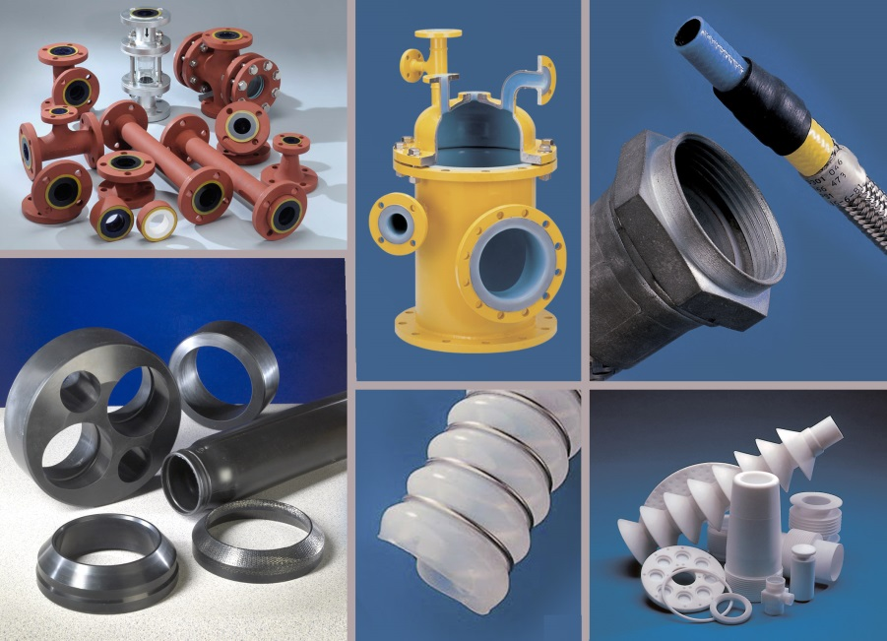
À l'occasion d'Achema 2018, AGC Chemicals Europe présentera les développements et les applications actuels de son vaste portefeuille de produits fluoroplastiques Fluon® et de fluorocarbonés AFLAS®. En outre, la société japonaise AGC Technology Solutions présentera sa gamme complète de systèmes et de raccords de tuyauterie revêtus de verre, résistants à la corrosion et aux produits chimiques.
Image: AGC Chemicals Europe

Les textes et les photos des communiqués de presse de AGC Chemicals Europe sont disponibles en téléchargement sur le site www.konsens.de/AGC-Chemicals.html

